Travail pratique #3
420-1X4-SO – Exploitation d’une station de travail

Identification et contexte
Votre nom : Yannick Brice L.

Ce travail d’apprentissage porte sur certaines commandes Linux de baseet Scriptbash^^

Spécifications
- Ce travail doit être faitindividuellement
- La majeure partie du ce travail sera fait en classe
- Vous devez utiliser votre environnement VM Linux
- Ce travail contient deux parties
- Pour les parties 1 à 3 ainsi que 4.3, vous devez répondre à chacune des questions en affichant une capture d’écran de la commande et du résultat(La ligne de commande et les dernières lignes si le résultat est trop long)à partir de votre VM Linux.
- Vous devez répondre aux questions dans le document Word directement et le remettre dans ce format pour que je puisse le corriger facilement ^^
- Pas de page titre.
- Les notes de cours SE Linux – Bash, 13c-SE Linux - Vi et la fiche de référence Linux_bash_cheat_sheet pourraient vous être utile.
- Vous pouvez utiliser Google pour vous aider, juste m’indiquer en référencelesquelles vous avez utilisés.
- PAS DE IA

Évaluation
Ce travail compte pour 10% de la note finale. Un travail en retard se verra attribuer la note de 0.
La remise du travail est le16décembre 2024 avant 17h59 dans un dépôt sous LÉA contenant le document Word complété avec les réponses aux questions.

NOM : Yannick Brice L. Partie 2 : /27

Questions

Utilisation de vi (7 points)

Avec vi je me suis amusé à faire ce petit formulaire. Dans votre VMavec Vi vous devez reproduire et répondre au formulaire suivant :

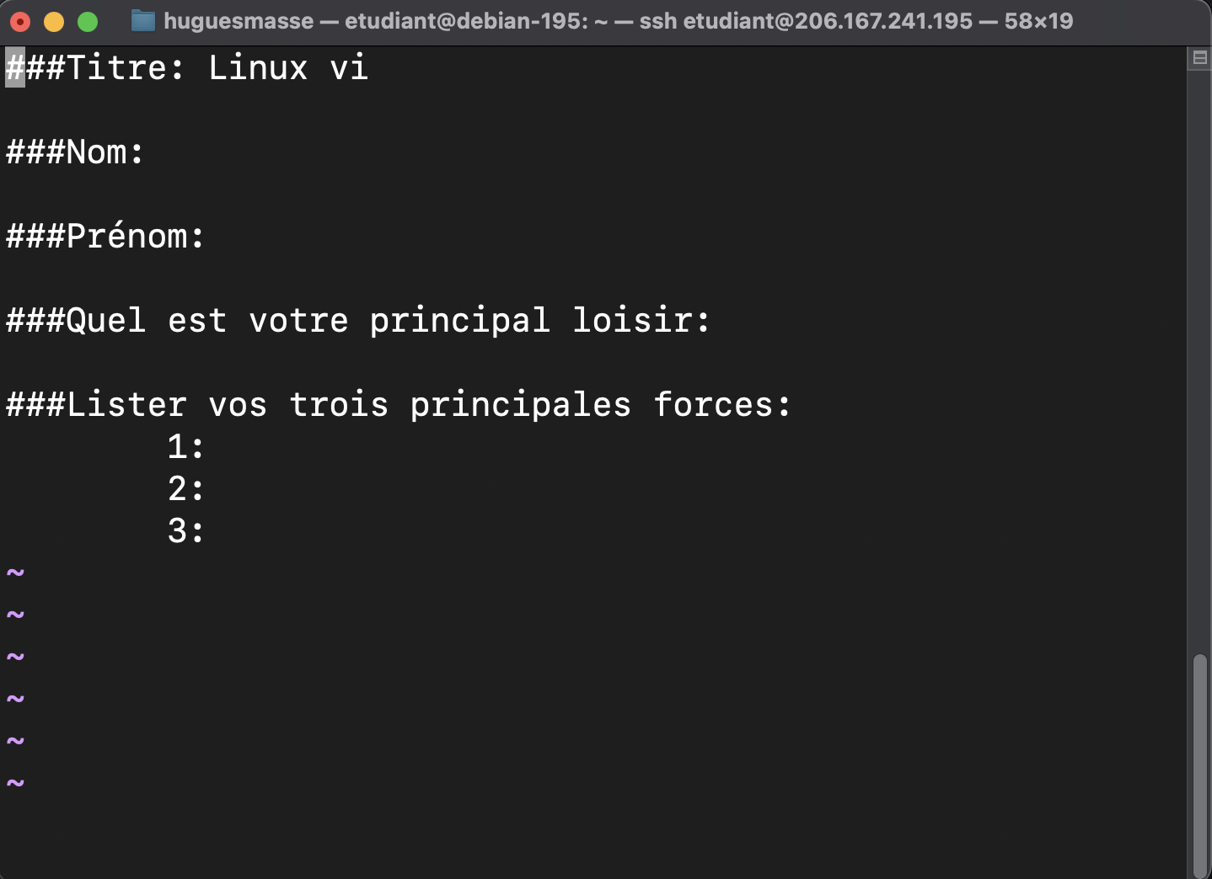

Faire un écran de laCommande utilisée pour créer le fichier :

Lorsque dans vi m’indiquer quelle commande vous avez utilisé 😊

À la fin vous devez faire une capture d’écran de votre œuvre :
vi formulaire.txt
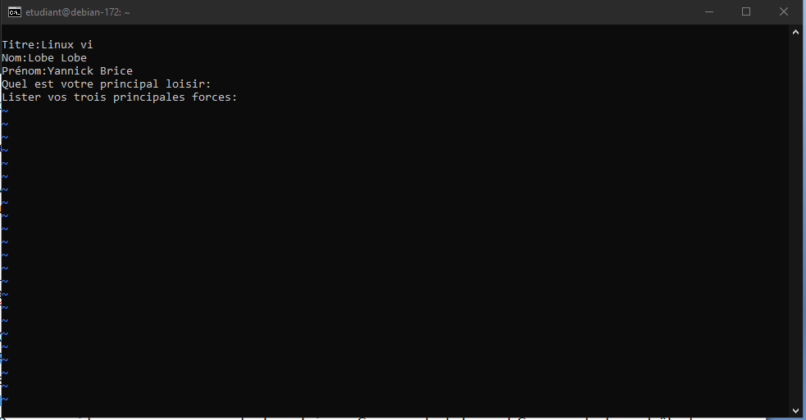

Scriptbash (20 points)

- Créer un répertoire ScriptTP3à la racine de votre répertoire Etudiantpour mettre votre fichier
- Faire un script Shell qui va afficher un menu avec quatre (4) choix possibles et l’utilisateur pourra faire son choix.
- Idéalement utiliser Vi comme éditeur de texte sinon Nano
- Pour vous aider vous pouvez regarder les rubriques Commande de base et Commande de contrôle de flux dans la documentation : 14a-Référence commandes bash + Notes de cours14aa-Script Linux et Windows.

Exemple d’affichage

----------------------------------------
- Menu
----------------------------------------
1. Afficher le nom du professeur
2. Afficher votre nom
3. Afficher ce que vous voulez
4. Quitter

Entrez votre choix :

Selon le choix de l’utilisateur, il faut effectuer le traitement suivant :

Choix 1 : On affiche « Hugues Massé » dans la console
Choix 2 : On affiche « Votre Nom » dans la console

Choix 3 : On affiche « l’information positive de votre choix » dans la console

Choix 4 : On quitte le programme

Si l’utilisateur choisit le choix 1, 2 ou 3, on affiche l’information et on réaffiche le menu et propose de refaire un nouveau choix à l’utilisateur. Le programme continuera en boucle jusqu’à ce que l’utilisateur choisisse de quitter en faisant le choix 4.

Vos réponses :

Cinq captures d’écrans de l’affichage dans votre VM lorsque le programme est en exécution :

Départ :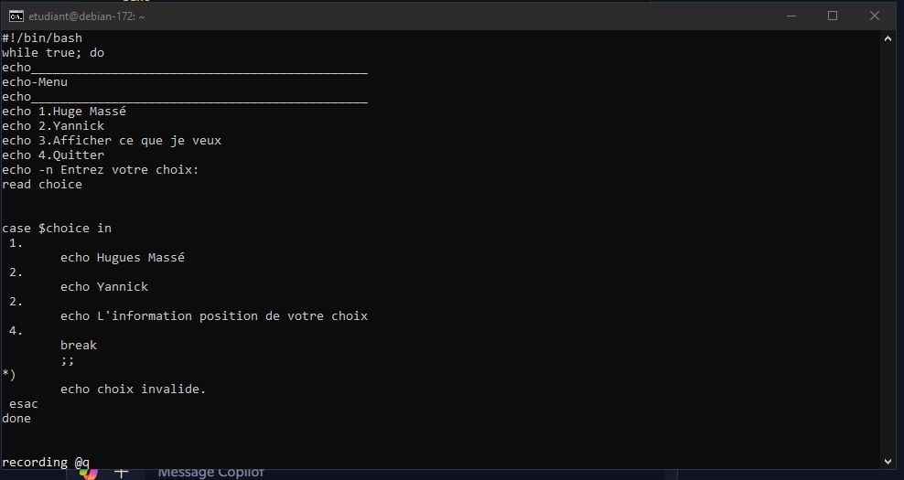

Choix 1 :

Choix 2 :

Choix 3 :

Choix 4 :

Lecode source de votre script en format texte:
#!/bin/bash

while true; do
echo "----------------------------------------"
echo "- Menu"
echo "----------------------------------------"
echo "1. Afficher le nom du professeur"
echo "2. Afficher votre nom"
echo "3. Afficher ce que vous voulez"
echo "4. Quitter"
echo -n "Entrez votre choix : "
read choice

case $choice in
1)
echo "Hugues Massé"
;;
2)
echo "Votre Nom"
;;
3)
echo "L'information positive de votre choix"
;;
4)
break
;;
*)
echo "Choix invalide. Veuillez essayer à nouveau."
;;
esac
done

